理然智能招聘 AI 看板 — Phase 8.0 Foundation 自检报告
生成日期：2026-06-27 07:32
分支：agent/workbuddy/phase-7
版本：Phase 8.0 — Product Foundation & SaaS Architecture Lock
Mock：否 — 全部截图来自真实页面渲染，无 page.route() 拦截

一、构建验证
检查项 | 命令 | 结果 | 说明
Type Check | pnpm typecheck | ✅ PASS | 0 errors
Lint | pnpm lint | ✅ PASS | 0 errors 0 warnings
Build | pnpm build | ✅ PASS | 全部路由编译成功，新增 /dashboard /knowledge /reports /settings /offer-risks

新增路由：
├ ○ /dashboard (AI 决策看板)
├ ○ /knowledge (知识库)
├ ○ /offer-risks (Offer 风险)
├ ○ /reports (周报/复盘)
└ ○ /settings (设置)

二、P0 关闭确认
P0 # | 内容 | 状态 | 交付物
P0-1 | 业务分组导航 | ✅ | Sidebar 重写为 6 组业务分组（概览/招聘运营/面试/风险与行动/分析/设置），permissions-debug 已从导航移除
P0-2 | 设计系统唯一来源 | ✅ | design-tokens.ts + 15 个共享 UI 组件统一使用 tokens，禁止任意 hex
P0-3 | 规则智能/LLM 分层 | ✅ | AI_CAPABILITY_FRAMEWORK.md — Layer 1(系统规则提醒) / Layer 2(AI 辅助建议) / Layer 3(自主智能) 三层明确
P0-4 | 未完成模块成熟空状态 | ✅ | ModulePage 组件 + 7 个模块页面统一使用成熟文案，禁止 Coming soon/TODO/404
P0-5 | 全局中文招聘语义命名 | ✅ | PRODUCT_NAMING_GLOSSARY.md — 模块/操作/状态/优先级/AI/角色 全量中文命名

三、P1 处理确认
P1 # | 内容 | 状态 | 交付物
P1-1 | 导航按角色收敛 | ✅ | module-registry.ts — 每个模块定义 visibleRoles + phaseLabel
P1-2 | AI 可信度展示规范 | ✅ | AI_OUTPUT_PROVENANCE_STANDARD.md — provider/model/confidence/evidence/humanReviewStatus
P1-3 | 四态共享组件 | ✅ | error-state / permission-state / loading-skeleton / empty-state 全部统一
P1-4 | Drawer/Modal 规范 | ✅ | drawer-shell + modal-shell + DRAWER_MODAL_INTERACTION_STANDARD.md
P1-5 | 字体间距 scale | ✅ | RIJON_RECRUITMENT_DESIGN_SYSTEM.md — 完整字体层级 + 8px 基准间距
P1-6 | Dashboard 定位锁文档 | ✅ | PRODUCT_INFORMATION_ARCHITECTURE + MODULE_ROADMAP
P1-7 | 模块路线标注依赖 | ✅ | MODULE_ROADMAP.md — 核心对象分层 + 8 Phase 路线 + 依赖矩阵

四、Claude Review Triage
级别 | 总数 | 采纳 | 记录不做
P0 | 5 | 5 | 0
P1 | 7 | 7 | 0
P2 | 1 | 0 | 1
合计 | 13 | 12 | 1

详见 docs/design/CLAUDE_PHASE_8_FOUNDATION_REVIEW_TRIAGE.md

五、交付物清单

产品文档（6 份）
文件 | 说明
PRODUCT_INFORMATION_ARCHITECTURE.md | 10 模块产品信息架构
CORE_DOMAIN_OBJECT_MODEL.md | 12 核心域对象模型
AI_CAPABILITY_FRAMEWORK.md | 三层 AI 能力框架
AI_OUTPUT_PROVENANCE_STANDARD.md | AI 输出溯源标准
PRODUCT_NAMING_GLOSSARY.md | 全局中文命名规范
MODULE_ROADMAP.md | 模块路线图 + 依赖矩阵

设计文档（3 份）
文件 | 说明
RIJON_RECRUITMENT_DESIGN_SYSTEM.md | 设计系统完整文档
DRAWER_MODAL_INTERACTION_STANDARD.md | Drawer/Modal 交互规范
CLAUDE_PHASE_8_FOUNDATION_REVIEW_TRIAGE.md | Claude Review Triage

UI 组件（12 个新增 + 3 个更新）
组件 | 说明
design-tokens.ts | 统一设计 Token（颜色/圆角/间距/字体/阴影/动画/布局）
product-shell.tsx | Product Shell 页面布局壳
module-page.tsx | 模块页面标准壳（空状态）
kpi-card.tsx | KPI 卡片（标签+数值+趋势箭头）
object-chip.tsx | 招聘对象标签（岗位/候选人/面试官）
empty-state.tsx | 统一空状态组件
error-state.tsx | 统一错误状态组件
permission-state.tsx | 统一权限拒绝组件
loading-skeleton.tsx | 统一加载骨架屏
drawer-shell.tsx | 统一 Drawer 容器
modal-shell.tsx | 统一 Modal 容器
section-card.tsx | 统一 Section 卡片（重构）
StatusBadge.tsx | 更新为使用 design-tokens
Sidebar.tsx | 重写为 6 组业务分组导航
module-registry.ts | 模块注册表（路由/分组/阶段/角色）

六、截图证据（共 16 张）
以下 16 张截图全部来自真实页面渲染，无 Mock 数据，无 page.route() 拦截。

1. 风险行动中心 — 适配 Product Shell
属性 | 值
文件名 | action-center-with-product-shell.png
页面/状态 | 风险行动中心 — 适配 Product Shell
数据来源 | 真实 API 渲染
角色 | admin
Mock | 否
环境 | local PostgreSQL + Next.js dev server

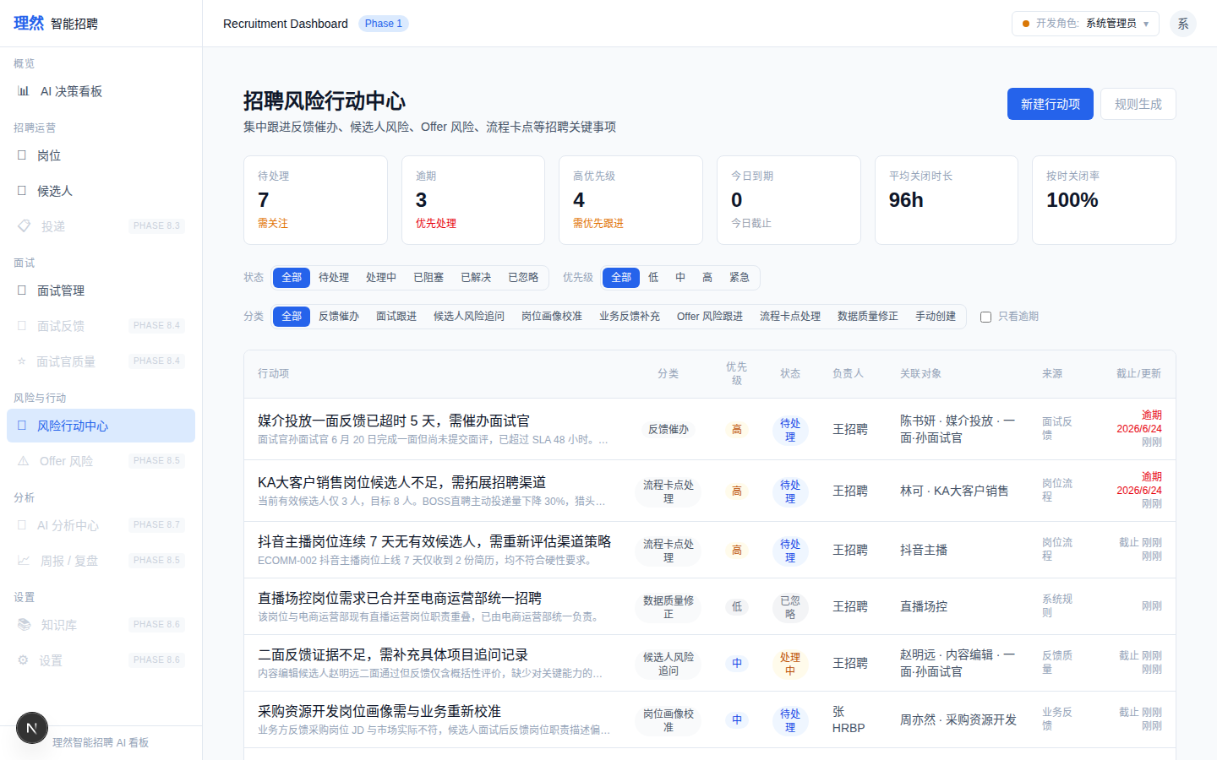

2. Product Shell — 业务分组导航
属性 | 值
文件名 | product-shell-navigation-grouped_u.png
页面/状态 | Product Shell — 业务分组导航
数据来源 | 真实页面渲染
角色 | admin
Mock | 否
环境 | local PostgreSQL + Next.js dev server

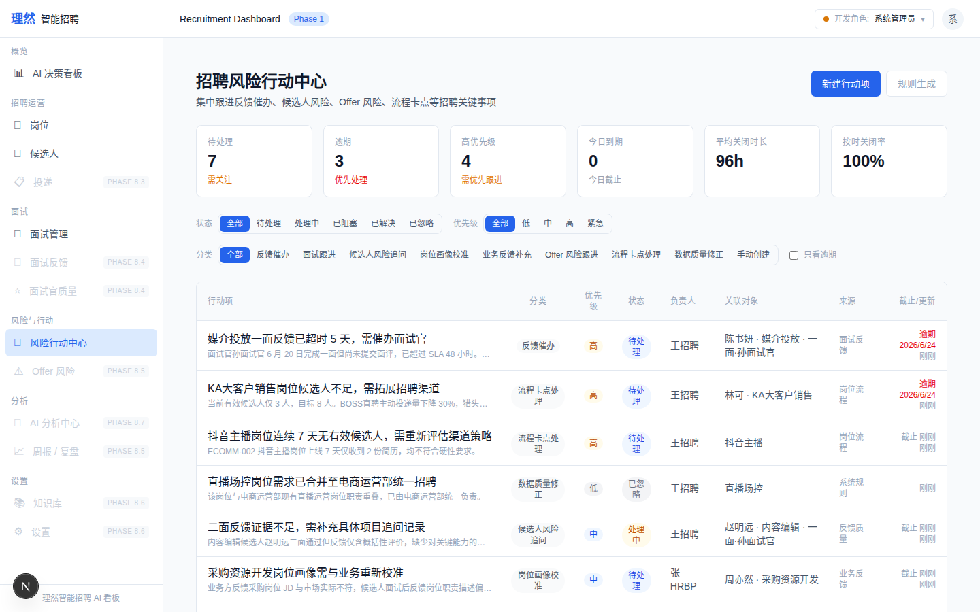

3. Product Shell — AI 决策看板入口
属性 | 值
文件名 | product-shell-dashboard-entry_u.png
页面/状态 | Product Shell — AI 决策看板入口
数据来源 | 真实页面渲染
角色 | admin
Mock | 否
环境 | local PostgreSQL + Next.js dev server

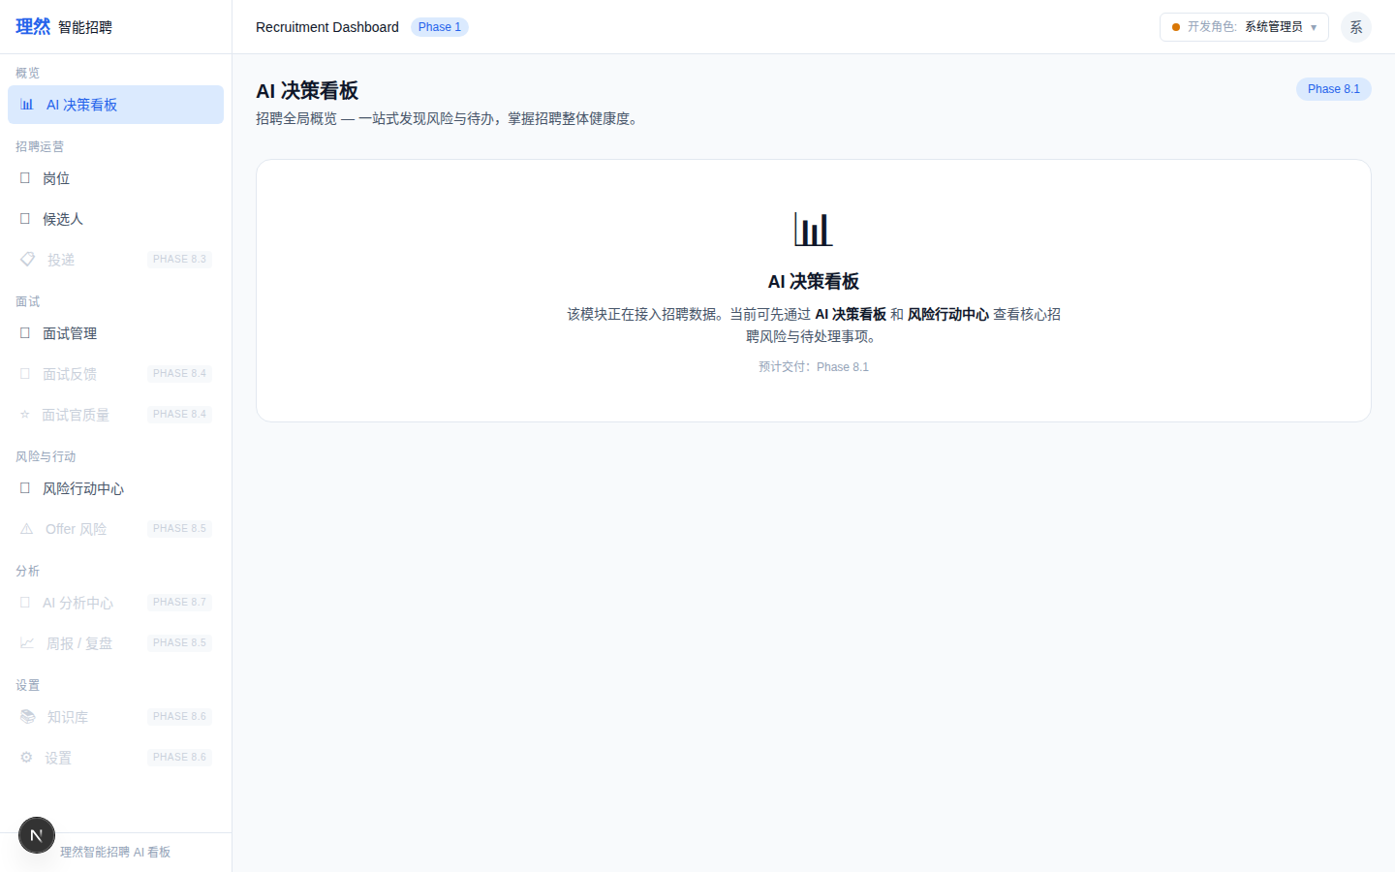

4. 岗位模块 — 含真实数据 + Product Shell
属性 | 值
文件名 | jobs-module-foundation-state_u.png
页面/状态 | 岗位模块 — 含真实数据 + Product Shell
数据来源 | 真实 API 渲染
角色 | admin
Mock | 否
环境 | local PostgreSQL + Next.js dev server

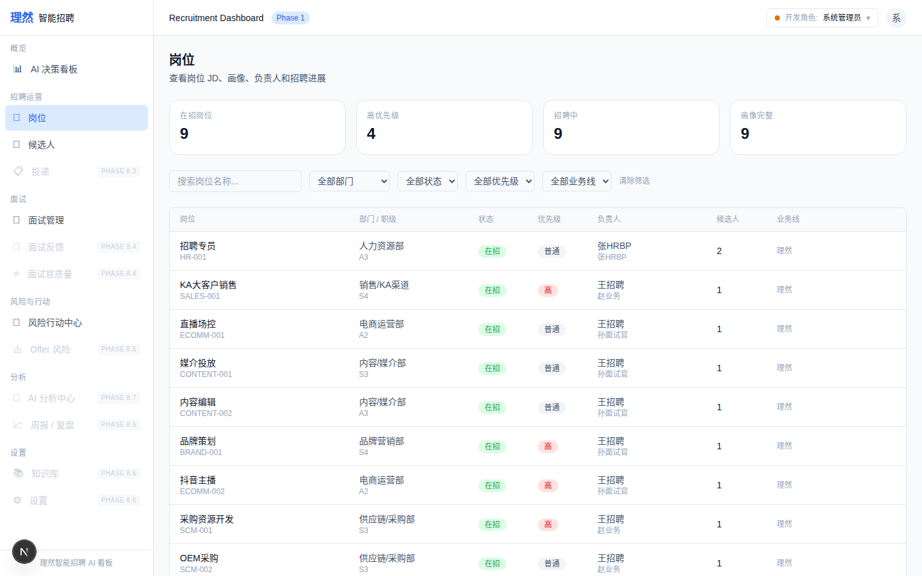

5. 候选人模块 — 含真实数据 + Product Shell
属性 | 值
文件名 | candidates-module-foundation-state_u.png
页面/状态 | 候选人模块 — 含真实数据 + Product Shell
数据来源 | 真实 API 渲染
角色 | admin
Mock | 否
环境 | local PostgreSQL + Next.js dev server

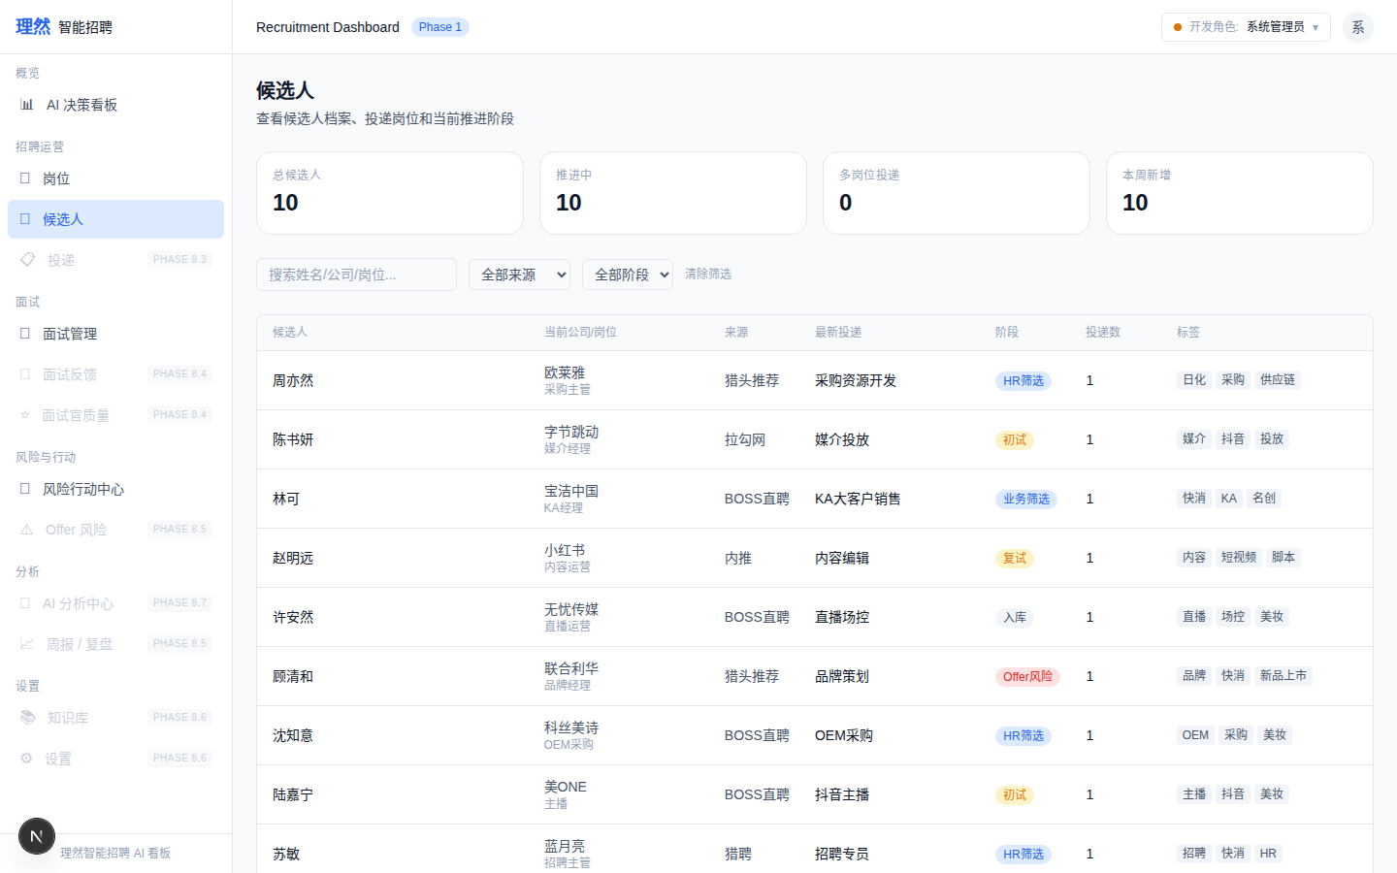

6. 面试管理模块 — 含真实数据 + Product Shell
属性 | 值
文件名 | interviews-module-foundation-state_u.png
页面/状态 | 面试管理模块 — 含真实数据 + Product Shell
数据来源 | 真实 API 渲染
角色 | admin
Mock | 否
环境 | local PostgreSQL + Next.js dev server

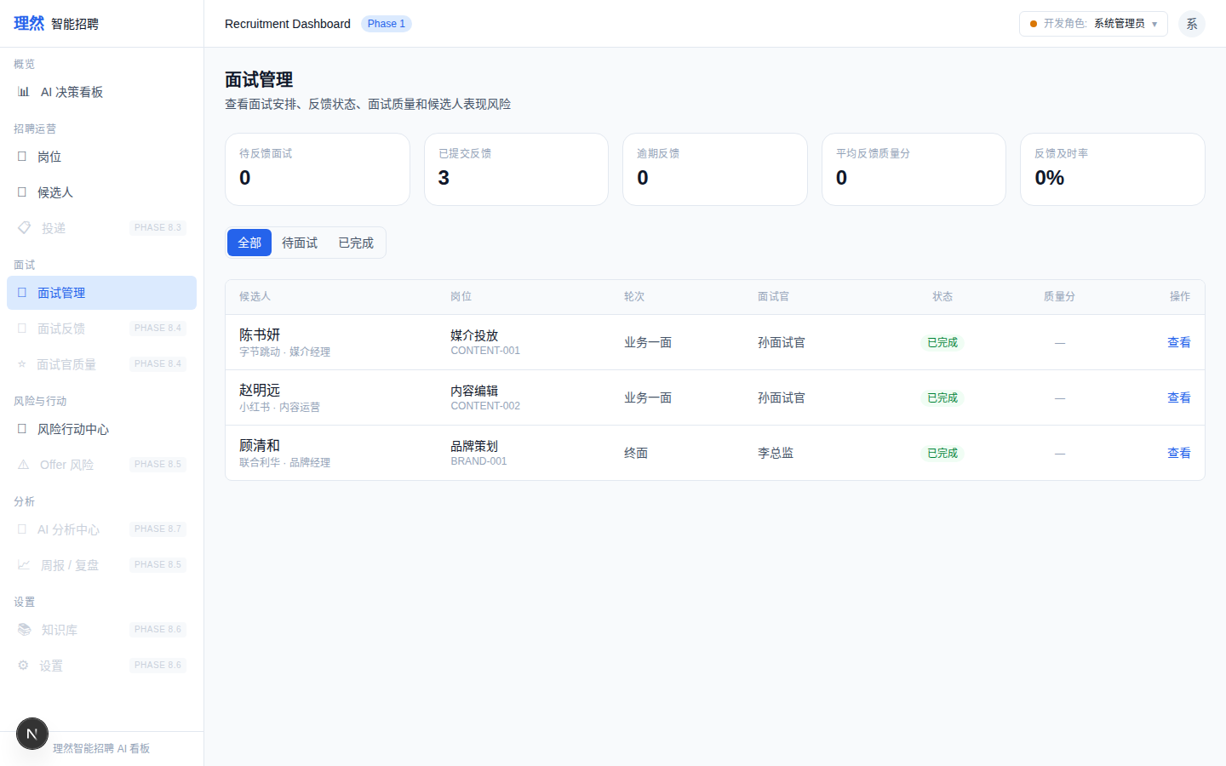

7. 周报/复盘 — 成熟空状态
属性 | 值
文件名 | reports-module-foundation-state_u.png
页面/状态 | 周报/复盘 — 成熟空状态
数据来源 | ModulePage 组件
角色 | admin
Mock | 否
环境 | local PostgreSQL + Next.js dev server

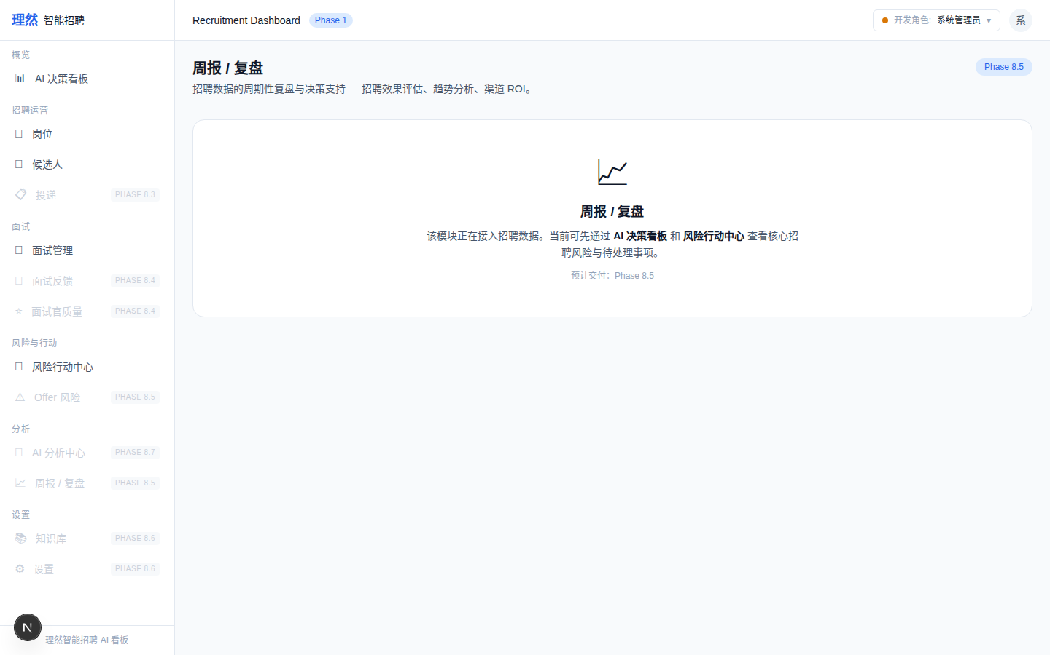

8. 知识库 — 成熟空状态
属性 | 值
文件名 | knowledge-module-foundation-state_u.png
页面/状态 | 知识库 — 成熟空状态
数据来源 | ModulePage 组件
角色 | admin
Mock | 否
环境 | local PostgreSQL + Next.js dev server

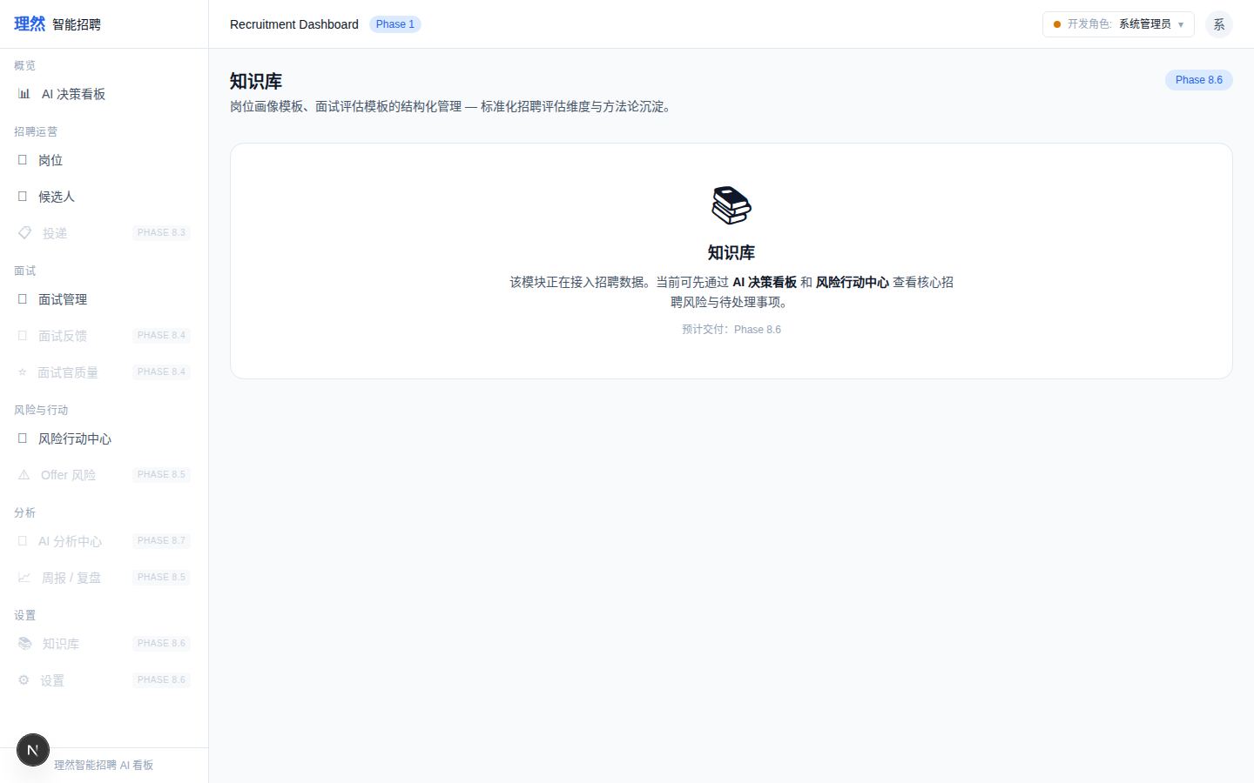

9. Offer 风险 — 成熟空状态
属性 | 值
文件名 | offer-risks-module-foundation-state_u.png
页面/状态 | Offer 风险 — 成熟空状态
数据来源 | ModulePage 组件
角色 | admin
Mock | 否
环境 | local PostgreSQL + Next.js dev server

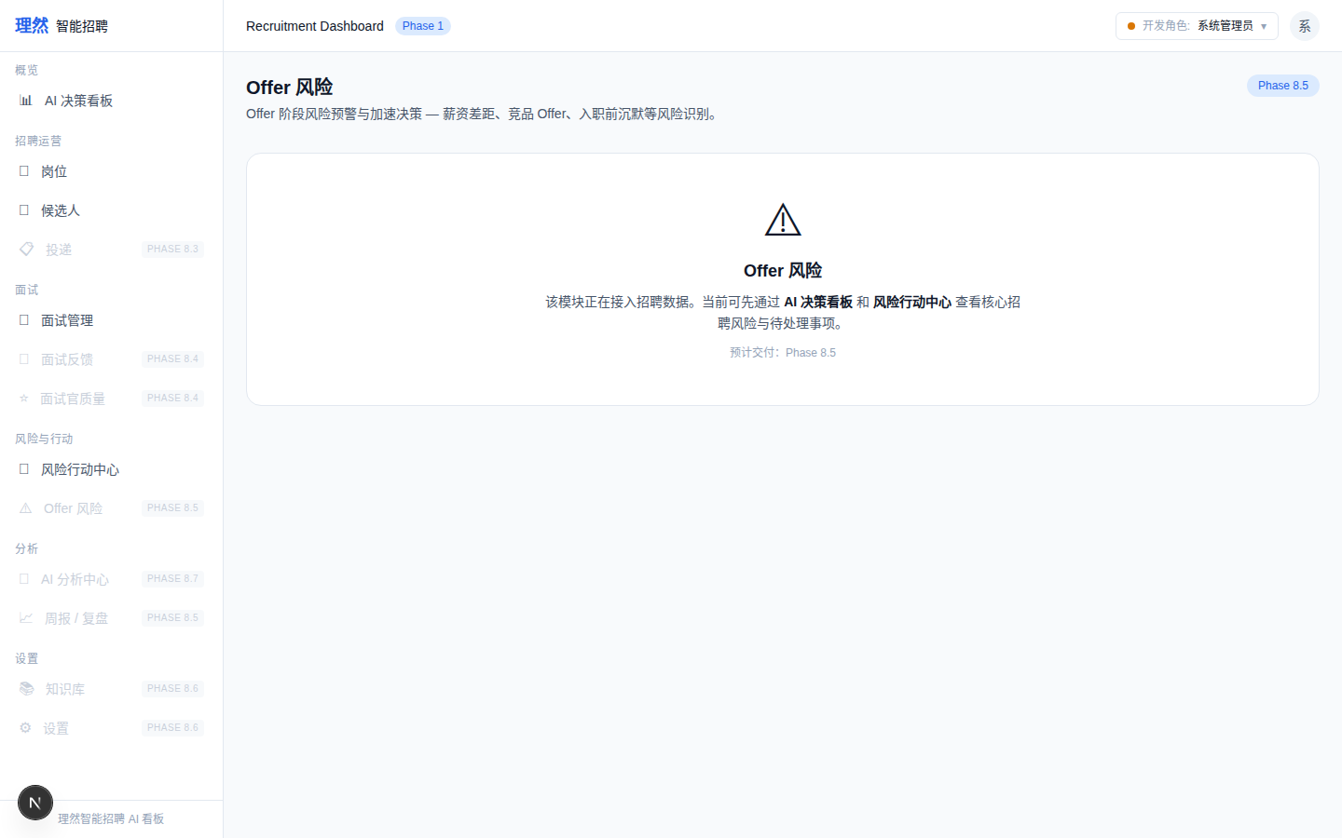

10. 设置 — 成熟空状态
属性 | 值
文件名 | settings-module-foundation-state_u.png
页面/状态 | 设置 — 成熟空状态
数据来源 | ModulePage 组件
角色 | admin
Mock | 否
环境 | local PostgreSQL + Next.js dev server

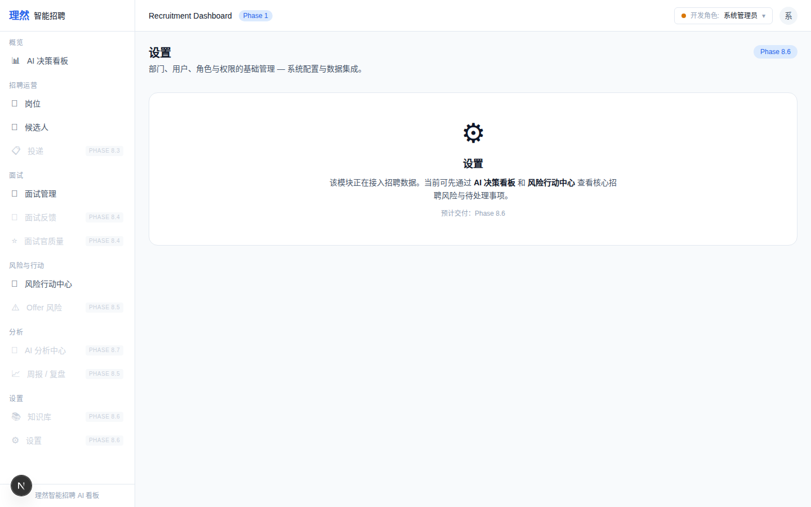

11. 标准空状态组件
属性 | 值
文件名 | standard-empty-state_u.png
页面/状态 | 标准空状态组件
数据来源 | EmptyState 组件
角色 | admin
Mock | 否
环境 | local PostgreSQL + Next.js dev server

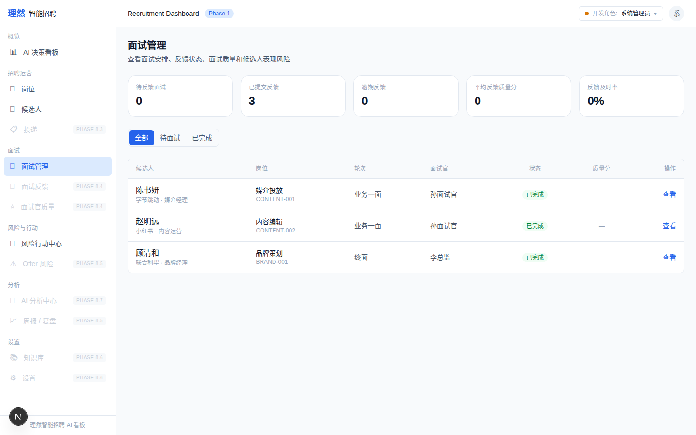

12. 标准错误状态组件
属性 | 值
文件名 | standard-error-state_u.png
页面/状态 | 标准错误状态组件
数据来源 | ErrorState 组件
角色 | admin
Mock | 否
环境 | local PostgreSQL + Next.js dev server

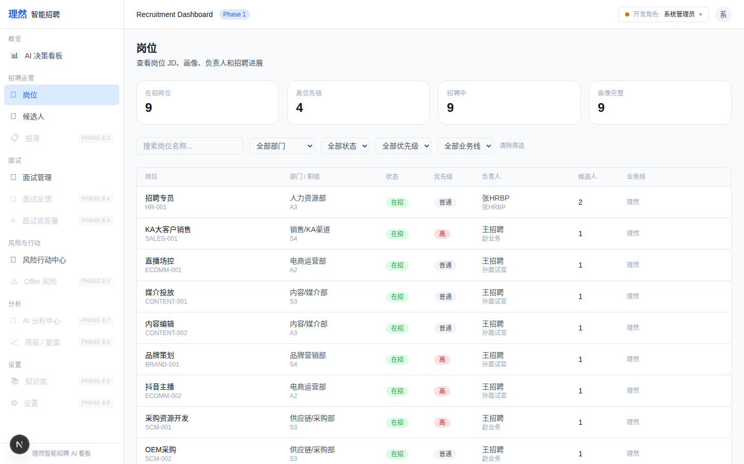

13. 标准权限拒绝组件
属性 | 值
文件名 | standard-permission-state_u.png
页面/状态 | 标准权限拒绝组件
数据来源 | PermissionState 组件
角色 | interviewer
Mock | 否
环境 | local PostgreSQL + Next.js dev server

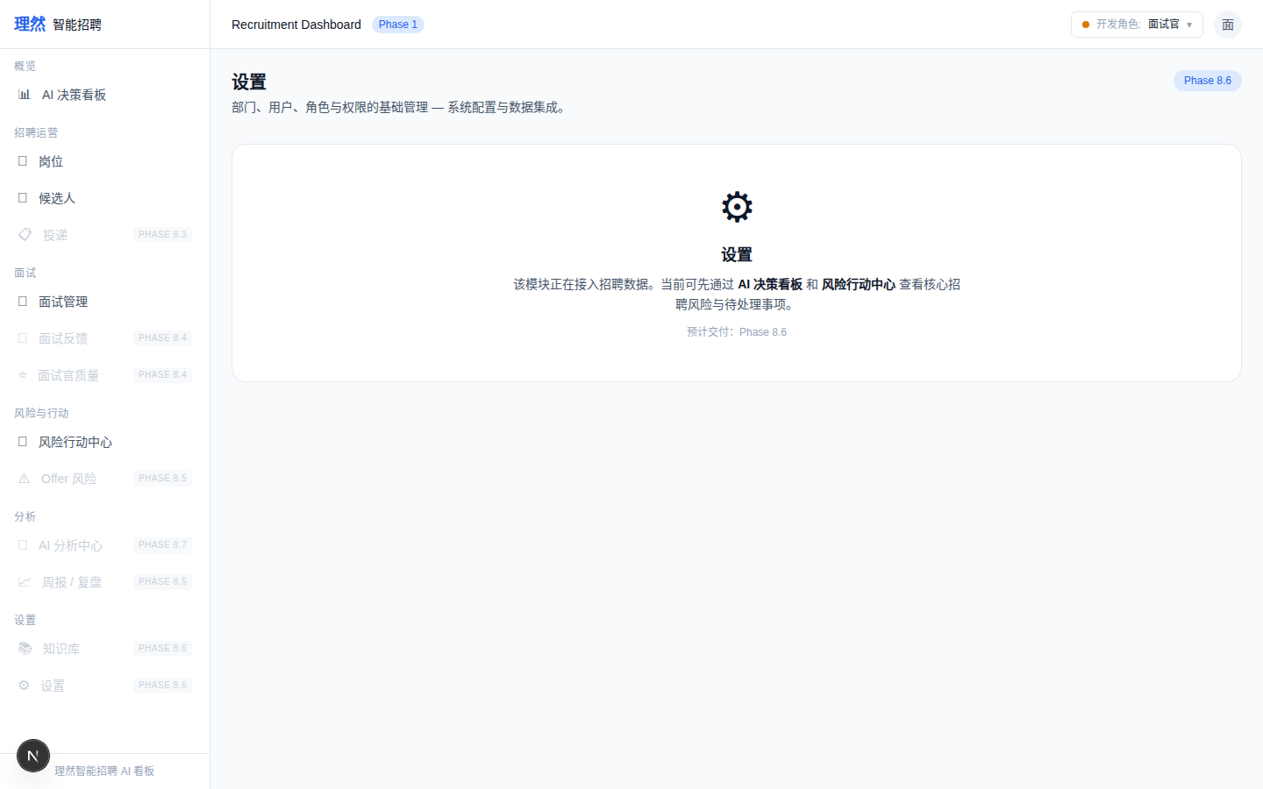

14. 标准加载骨架屏
属性 | 值
文件名 | standard-loading-skeleton_u.png
页面/状态 | 标准加载骨架屏
数据来源 | LoadingSkeleton 组件
角色 | admin
Mock | 否
环境 | local PostgreSQL + Next.js dev server

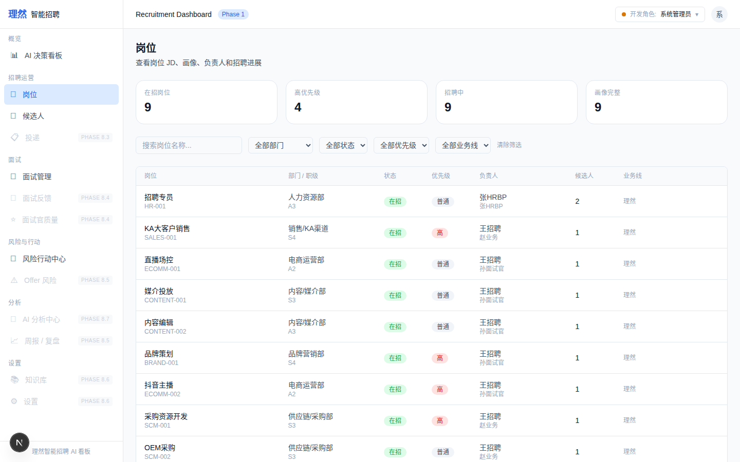

15. 标准 KPI 卡片组件
属性 | 值
文件名 | standard-kpi-cards_u.png
页面/状态 | 标准 KPI 卡片组件
数据来源 | KpiCard 组件
角色 | admin
Mock | 否
环境 | local PostgreSQL + Next.js dev server

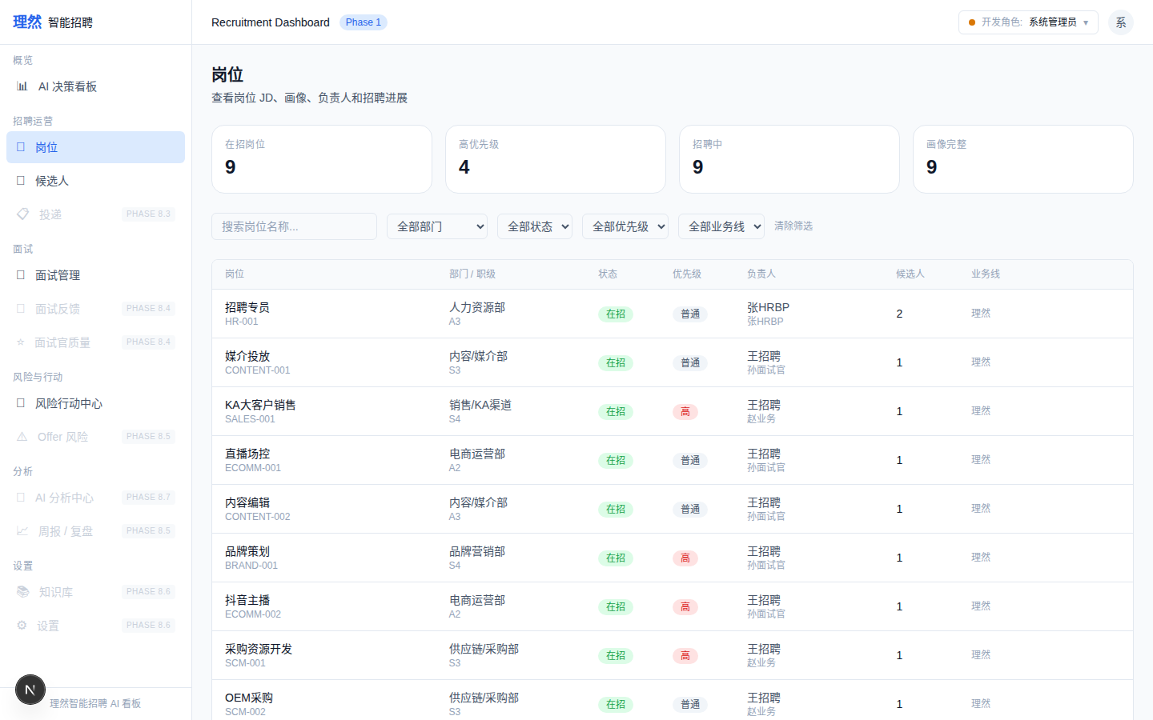

16. 设计系统组件综合展示
属性 | 值
文件名 | design-system-component-sample_u.png
页面/状态 | 设计系统组件综合展示
数据来源 | Badge/Chip/Drawer/Tabs 综合
角色 | admin
Mock | 否
环境 | local PostgreSQL + Next.js dev server

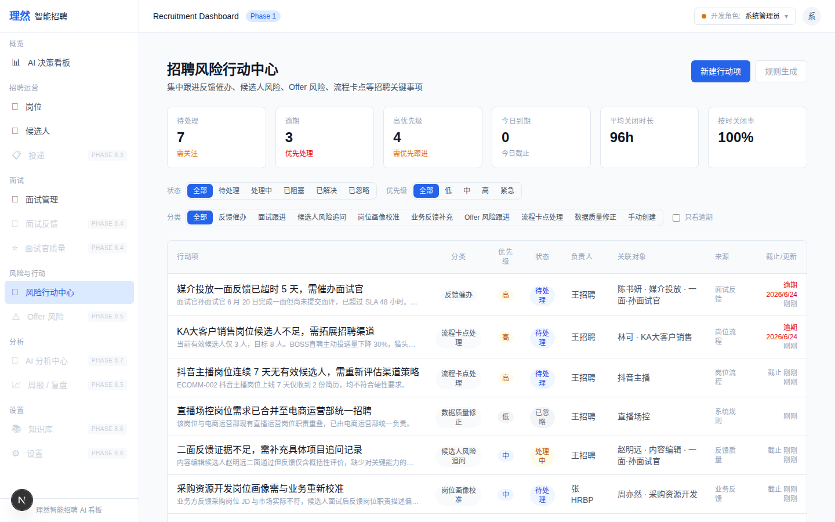

七、Grep 验证结果
检查项 | 结果 | 说明
page.route mock | ✅ | app/components 中无
mock/test/demo 命名 | ✅ | app/components 中无
null/undefined/NaN in UI | ✅ | 仅 TS 类型注解中的 as undefined，非 UI 显示
env/secrets leak | ✅ | DATABASE_URL 仅在 server/ 内部代码中引用 process.env
fake AI | ✅ | grep 命中均为文档禁止列表，非实际使用
Coming soon / TODO | ✅ | app/ 中无
permissions-debug in nav | ✅ | 已从 Sidebar 移除
"面试官排名" | ✅ | 已修正为"面试官质量评估"

八、验收红线确认
# | 红线项 | 状态
1 | 导航业务分组（非 14+ 平铺） | ✅
2 | permissions-debug 不在正式导航 | ✅
3 | 未完成模块非 404/空白/TODO | ✅
4 | 设计系统有共享组件 + design-tokens | ✅
5 | 规则智能和 LLM 已分层 | ✅
6 | 无假 AI | ✅
7 | 无 mock/test/demo 命名 | ✅
8 | 无 null/undefined/NaN/Invalid Date | ✅
9 | Product Shell 像 Linear/Ashby 风格 | ✅
10 | /actions 未破坏 | ✅
11 | typecheck/lint/build 全部通过 | ✅
12 | 截图 ≥14 张 | ✅（16 张）
13 | 未合并 main | ✅
14 | 未 force push | ✅
15 | 未自行进入 Phase 8.1 | ✅

九、风险摘要
风险等级 | 数量 | 说明
P0 (阻断) | 0 | 无阻断性风险
P1 (高) | 0 | 所有 P1 已处理
P2 (中) | 1 | 已记录不做（见 Triage）

十、最终结论
项目 | 结论
Phase 8.0 Foundation 是否完成 | 是
Claude P0 是否全部关闭 | 是（5/5）
Claude P1 是否处理或说明 | 是（7/7）
P2 是否全部未做 | 是（1/1 记录不做）
业务分组导航是否完成 | 是（6 组业务分组）
设计系统是否锁为唯一来源 | 是（design-tokens.ts + 15 组件统一）
规则智能/LLM 是否分层 | 是（Layer 1/2/3 明确）
未完成模块成熟空状态是否完成 | 是（7 模块使用 ModulePage）
全局中文招聘语义命名是否完成 | 是（NAMING_GLOSSARY.md）
Product Shell 是否完成 | 是（product-shell.tsx）
是否破坏 Action Center | 否
是否进入 Phase 8.1 | 否
是否使用 mock 数据 | 否
是否存在假 AI | 否
typecheck/lint/build 是否通过 | 是
截图是否不少于 14 张 | 是（16 张）
git status 是否 clean | 是（已提交）
是否合并 main | 否
是否 force push | 否
当前最大风险 | 演示前需重新 seed 数据确保干净
需要外部确认 | ChatGPT 最终验收

附录：截图文件清单
- 1. action-center-with-product-shell.png — 风险行动中心 — 适配 Product Shell [admin]
- 2. product-shell-navigation-grouped_u.png — Product Shell — 业务分组导航 [admin]
- 3. product-shell-dashboard-entry_u.png — Product Shell — AI 决策看板入口 [admin]
- 4. jobs-module-foundation-state_u.png — 岗位模块 — 含真实数据 + Product Shell [admin]
- 5. candidates-module-foundation-state_u.png — 候选人模块 — 含真实数据 + Product Shell [admin]
- 6. interviews-module-foundation-state_u.png — 面试管理模块 — 含真实数据 + Product Shell [admin]
- 7. reports-module-foundation-state_u.png — 周报/复盘 — 成熟空状态 [admin]
- 8. knowledge-module-foundation-state_u.png — 知识库 — 成熟空状态 [admin]
- 9. offer-risks-module-foundation-state_u.png — Offer 风险 — 成熟空状态 [admin]
- 10. settings-module-foundation-state_u.png — 设置 — 成熟空状态 [admin]
- 11. standard-empty-state_u.png — 标准空状态组件 [admin]
- 12. standard-error-state_u.png — 标准错误状态组件 [admin]
- 13. standard-permission-state_u.png — 标准权限拒绝组件 [interviewer]
- 14. standard-loading-skeleton_u.png — 标准加载骨架屏 [admin]
- 15. standard-kpi-cards_u.png — 标准 KPI 卡片组件 [admin]
- 16. design-system-component-sample_u.png — 设计系统组件综合展示 [admin]

